一、前期准备

1.1、需求分析
以往综合测评的制作效率和正确率，与制作者投入的时间、精力、掌握的制作规则、制作技能和制作量息息相关。且一般制作者是不会对制作所需要的时间进行计时，因此制作综合测评所需的准确时间难以估计。但经过调查得到了个粗略的时间20h。且制作综合测评虽算不上高强度体力劳动也应算是高强度脑力劳动，因为制作过程枯燥且要集中精神避免出错。20小时的高强度脑力劳动对制作者而言确实太繁重，这恰恰反映了找到一种高效地制作综合测评方法的需求是十分大的。

1.2、概要设计

1.2.1、语言工具选择。
用Excel处理数据的缺点是每一步都需要人工操作和控制对重复性的工作每次都要重复去做 显然采用人工排定综合测评名次是不可取的 因此可以利用Excel内置的VBA语言来编制程序处理这个问题^{[2]}。由计算机去解决此烦琐的工作简单快捷是一种有效方法编程的语言选用VBA，因为
1、这是面向非专业人士的语言较简单容易掌握；
2、此语言是专门用来操作Excel的且Excel一般都自带者程序编写运行环境，所以是制作综合测评表格的首选；
3可利用excel表格里的现有资源，和通过录制宏来生成需要的VBA代码。
1.2.2、总体架构设计。
综合测评制作程序实现，是要先把制作的过程先抽象出来然后用代码告诉计算机如何执行。综合测评的制作其实可抽象为将一个班级同学的成绩获奖等信息填到各自的表格里。因此我将制作过程抽象为了以下几个对象^{[3]}，
1、成绩表：制作者最开始得到记录同学各科成绩的表格，用来生成数据表；
2、源模板表：最开始设计要将成绩信息填入的表格，里面的课程与成绩表有关，所以还需要填入课程生成模板表；
3、数据表：用来填写班级所有同学的学习成绩、获奖、职务等一切综合测评需要的信息，即将班级同学所有的综测所需的信息汇集为一张表格，这样可以充分利用最开始得到的成绩表，不用在输入成绩，且汇集为一张表后可对同学的信息数据进行统一管理；
4、模板表：即是将每个同学的数据输入到这张表里形成最终的综合测评，这样可以对同学综合测评的表格格式进行统一管理，且在里面植入一些公式，和自己编写的函数来辅助计算各项得分；
5、程序表：是制作综合测评的核心，主要实现生成数据表与成绩表、将数据表的数据写入模板表的操作和对成绩计算并生成全班同学排名的报表，还存了一些上一次操作的信息；
6、排名表：将所同学的成绩与排名挂科情况汇集为一张表，能大体上了解到同学的情况；
7、综合测评：最终生成的各同学的综合测评。
为了更加清晰的理解，各表关系如下图所示：

成绩表
源模板表
数据表
模板表

初始化表格

同学邮箱
群发邮件
综合测评表

生成测评与排名

排名表

图 1-1 表与表之间的关系图

其中程序表就是上面的使各表建立关系的箭头，也就是通过在程序表中的程序对其他表操作。
设计为数据表和模板表是基于一个重要的思想，将公共的部分与私有的部分分离，将公共的部分聚合为一个与私有的分开，这样除了减少存储还方便修改管理，因为只要对公共的改一次就可以使生成的一起都改了。还有接下来对于同学成绩，获奖等信息的处理都是采用这样的思想来尽可能减少制作所需的工作量。

1.3、设计目标与细节功能
1.3.1、程序设计的目标
为了使程序设计更有方向性，以下是程序设计目标
a、操作简易，使操作尽量简单，让使用的人容易学会如何使用。
b、功能强大，能用计算机解决的都尽量交给计算实现使用者零计算，令使用者工作量尽可能少。
c、无漏洞，要多测试再给同学使用前先将漏洞测出修改，以免给同学造成日后的不便。
1.3.2程序的细节功能
以下是程序需要实现设计目标所总结出来的细节功能
1．自动算分：在模板表内加嵌入求和公式和用来计算项目加分的自定义函数。让只要将相应数据输入表格自动算出总得分，还有自动算成绩的加权平均分，实现了使用者的零计算；
2．数据输入：充分利用已有的成绩表来减少输入量，将要填入模板表的数据按主要课程、次要课程、自定义项目分类，其中只有自定义项目需要输，且输入方式为 “前缀 + 私有部分 + 后缀 + 计算结果”这样灵活使用可减少输入的工作量和计算量；
3．加密文件：可对制作出的综合测评加密；
4．群发邮件：由于制作完往往要发布给同学核对。且这个群发并非qq上的群发，而是批量的将各同学的综合测评发发到各自对应的邮箱，很好地保护了同学的隐私。

二、软件使用方法

2.1、软件运行环境要求
经过对于程序在其他电脑的测试，本程序只在Microsoft office 2007及更高版本可成功运行，在默认的情况下office出于安全考虑是禁止宏启用的，必须手动启用宏程序才能运行。启用宏的办法：
1、打开Excel 2007，点击左上角的圆形office 按钮，弹出菜单后，点击右下位置的“Excel选项”；
2、打开窗口后选择左列的“信任中心”，点击右边的“信任中心设置”。
3、选择左侧的“宏设置”项，选择“启用所有宏”并点击“确定”。
经过以上操作就可以成功运行程序了。

2.2、模板表、数据表、排名表详细介绍
由于数据表、模板表和排名表是程序生成的特殊表，所以为了更好地理解使用方法和部分原理有必要先详细介绍下这三个表
2.2.1、模板表详细介绍
下图是闽南师范大学数学与统计学院的源模板表
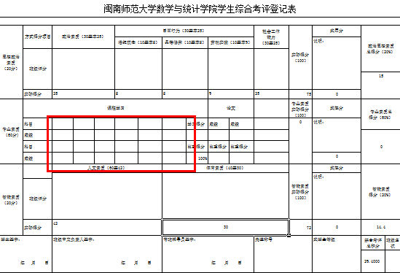
图 2-1 主修课程所在区域

打开源模板表后如图2-1所示，注意到其中矩形框区域为主修科目成绩填写的单元格，但其中的科目为空，因为要让程序更具一般性可以适应各班级不同科目的情况，通过程序初始化，将需要的科目填入从而生成有主修科目的模板表。
其中模板表的一些单元有先输好的计算公式，通过这些公式只要将原始数据输入就可得到总分。
例如：
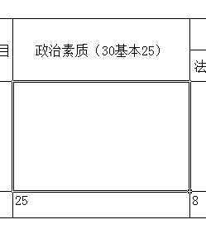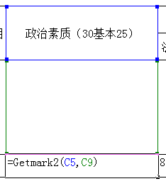
图2-2 单击显示自定义公式
单击政治素质下“25”所在的单元格可发现函数Getmark2，如图2-2所示，Getmark2为用vba编写的用户自定义函数，由于金山的wps不支持vba，所以打开生成的综合测评必须用Microsoft office excel 打开，方可查看和打印计算结果。
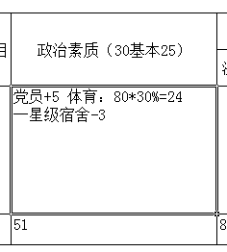
此处基本分为25，函数只可读出，两位数以下的整数基本分，可具体数值可根据实际情况修改。
+号代表加上后面的数
=号也代表加上后面的数
-号代表减去后面的数。
通过Getmark2函数 总分=基本分+其他加分项目
51=25+5+24+（-3）。
\
图 2-3 自定义公式说明
由上可知，只要将数据录入表格，就可自动算出结果。除了Getmark2函数还有Getmark1函数（Getmark1函数为Getmark2函数功能的缩减，即没有读取基本分的功能）和excel自带的sum函数，通过这些函数除了主修课程加权平均分分的计算（加权平均分的计算放在了程序里了），其他都实现了只要输入数据就可算出总分和综合得分，实现了使用者的零计算。
2.2.2、数据表详细介绍
打开数据表，可发现它和成绩表类似，但被程序初始化后增加了些内容，下面来介绍下数据表比成绩表多出的内容
箭头所指整行用来放三种表识
A:主修课程，课程上面数值代表学分。
B:公共选修课，重修课等。
C:各种加分，包括复杂的志愿者加分，体育加分，要根据实际灵活运用。
1.填写要发送的邮箱，仅支持qq邮箱。为空的则不发送。
2.填写生成测评的密码，为空则不加密。

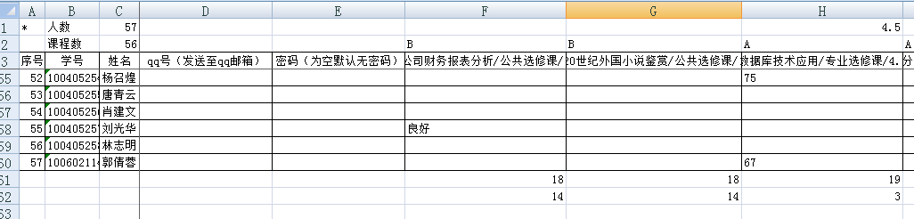
数据存放单元格的横纵坐标，上为横，下为纵。

图2-4 数据表与成绩表差异部分介绍
标识是程序在数据处理时，要对数据的区分，对不同数据采取不同处理方法，其中A标识是本学期主修课程会在初始化时要求判断，剩所下的课程就全划入B标识也就是公共选修课、重修课程等不是评专业奖学金需要的课程，下面来说下C标识
标识

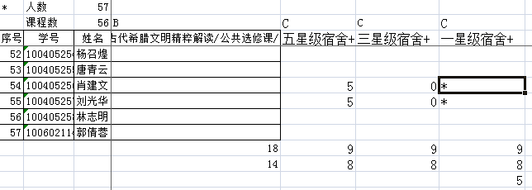
数据后缀

数据前缀

图2-5 C标识图解

上图序号为54的结果如下图
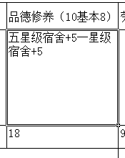
两加分项目连接处如要加上空格可用“’5 ”做后缀输入。如果需要换行可输入“#”来替换为换行符。

图2-6 生成效果

由上图结果可知C标识的输入的内容为
当输入数据为标识时则标识会被忽略，但前缀和后缀会被写入对应单元格；
当输入为0或没输入，则不会被写入单元格；
当输入为其他任意数据时则，会以前缀+输入数据+后缀写入对应单元格。
2.2.3、排名表详细介绍
将每位同学的综合测评制作完后即会自动制作排名表，排名表会以在用户界面一填写的“所在班级”作为文件名，“所在班级”+“学期”作为表名，程序还会将同学的成绩排序并将同学没有通过的主修课程筛选出来，排名表结果如下图^{[4]}
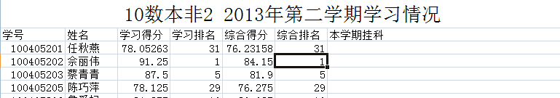
图2-7 生成的排名表

2.3、初始化表格
由图2-1可知连接各表的都是程序表，也就是“综合测评批量处理程序.xlsm”，它存放了主要的程序，我们添加数据发送邮件都必须通过它来进行。个人建议在不了解程序具体运作的情况下，不得对其他表进行数据修改，只能通过打开程序表来调用其他表进行修改。
第一步：将成绩数据移动到程序所在文件夹下
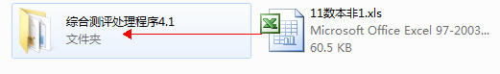
图2-8 文件移动图示

打开综合测评处理程序文件夹，移入后文件夹内容如下：
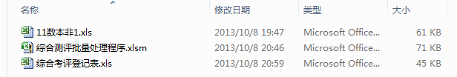
图 2-9 移动后文件夹内文件

第二步：文件初始化
打开“综合测评批量处理程序.xlsm”，可看到用户窗体（如果没看见用户窗体则应是未启用宏），请如实填写
写入不带后缀的1成绩表的文件名。

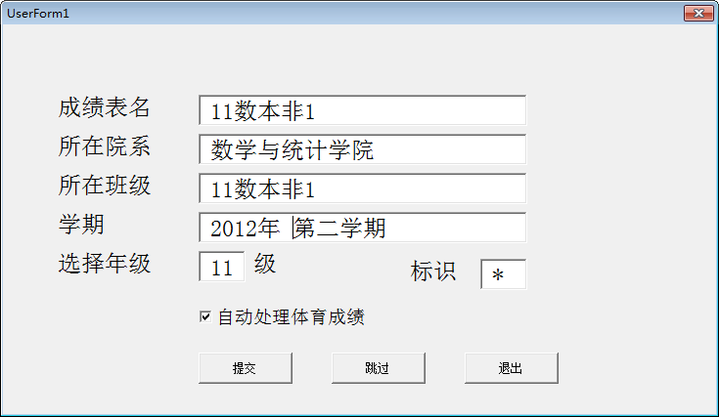
可类似图中所示按自己班级的实际情况填写。
默认为“*”，可修改为其他符号，但在数据录入后不建议修改，因为已录入的要一起改才行
自动处理体育成绩必须要在，没有体育重修同学存在的情况才可以选，否则可能将重修。此项默认选上。
数据填写完后单击“提交”可初始化数据，后会弹出图2-11对话框。
若数据已初始化过，并且不要修改的话，可直接跳过进行下一步操作。

图 2-10 用户界面一图解

单击“提交”本例会后弹出图2-11的提示框

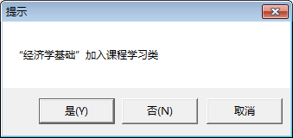
点击“是”则将这门课加入主修课程。
点击“取消”则返回上一步，对前面的课程所属进行修改。

点击“否”则不加入，一般为重修课程。

图2-11 主修课程选择框图解
本程序会对用来奖学金的主修课程进行初步判断筛选出“公共必修课”、“专业必修课”和“专业选修课”但由于有 重修的情况存在，需要使用者进行二次判断，判断是否是本学期的主修课程，如是则点“是”，不是则点“否”，如果点错了可点“取消”返回之前的界面修改。完成后会弹出如下对话框，提示进行下一步操作^{[5]}。
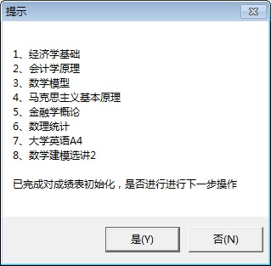
图2-12 主修课程汇总提示
程序会将被加入主修课程的科目罗列出来，供使用者校对，如果确认都是主修课程且主修课程都已加入，则单击“是”进行下一步，否则单击否，来进行重修选择。
此时我们会发现综合测评处理程序文件夹多出了两个文件，它们就是初始化后生成的，其中B是模板表C是数据表。

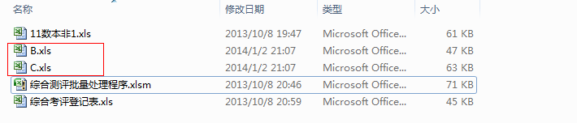
图2-13 初始化后生成文件图示
在图3-2-2的对话框点确定后会打开C.xls并弹出填写数据特征的用户界面，可看到体育成绩会自动生成，其中填入数据与表格中的数据对应关系如下图：
前缀一般情况下可用加分项目的名称

第三步：添加数据
换算比值为，在后缀之后加上一个分数乘换算比得到的实际得分。

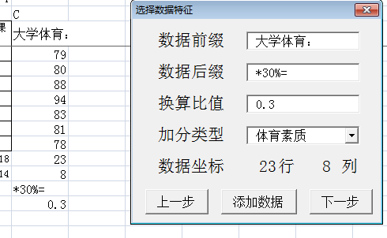
数据表完成后，要生成综测或群发邮件时可点
数据的一些属性填写完成后，单击，可将其输入表内并。
展开后如下：

加分类型，即要将数据填入的位置，填完后会自动显示，行号与列号。
点上一步则可重新对数据初始化

图2-14 用户界面二图解

添加完成后，有那个加分项目的同学那一行单元格输入标识“*”，之后在生成时就会在那位同学的综合测评的相应位置写入前后缀组合的数据了。输入其他数据则前缀加后缀，0与空值没意义不输入。具体输入表示如下表（Z表示单元格输入的数据）^{[6]}：
表2-1 前后缀与写入数据在测评表显示形式
填入的数据 | 标识（默认为*） | 0或空值 | 其他任意数据Z
结果（前缀用X后缀用Y表示） | XY | 空值 | XZY
在说明下对于志愿者时数“志愿者活动21h+2.625”和体育素质的“体育课得分：99*30%=29.7”这种需要在后缀之后在加上一个分数。只需填入换算比值就可以在后缀加上一个数据乘换算比值的分数。具体输入方式如上图的体育成绩。志愿者活动的输入方式可类比体育成绩的，其他一般活动获奖之类的加分只是比体育成绩少了换算系数。
对于职务加分这类同学之间共性很少的，建议不要前缀与后缀。
为了排版的好看，可在数据的后面自行决定要不要加空格，且如果需要换行的，可输入‘#’，程序对‘#’会替换为换行符^{[7]}。
第四步：生成综合测评
数据输完后可,点“下一步”，会弹出如下用户界面

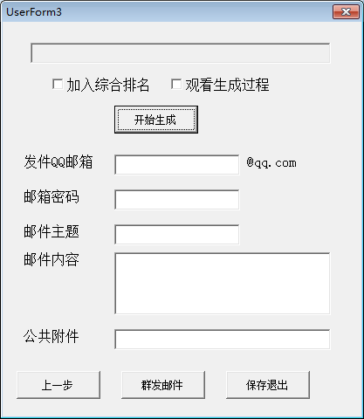
这个是进度条，生成、发邮件共用这个进度条.
点击“开始生成”就可以份份生成综合测评并，进行排名了。
如果想看生成过程或觉得看进度条乏味，可选上可显示出程序是如何一份份生成的，有助于查找错误。
由于实际条件限制，加入综合排名程序会大约会多消耗一倍时间，所以默认不选上，请根据自己实际需要权衡是否要综合排名。
填写完发件邮箱QQ号，和密码后可发送。主题最好要提示下同学是综合测评，别被当成垃圾邮件了。
返回继续数据输入、或修改操作

图2-15 用户界面三图解

在所要进行的操作完成后点击“保存退出”就可以了。

2.4、群发邮件设置
由于班级都会有通讯录，本程序有批量发送的功能但仅支持QQ邮箱，填好自己的邮箱号和密码后，根据自己的情况填写邮件主题和内容发送^{[8]}。由于当下垃圾邮件太多了，为了引起同学对邮件的重视本程序有“指名道姓”的功能，采用将<name>标识替换为收件人姓名，填写范例如下：
邮件主题：<name>，你好
邮件内容：<name>这是你的综合测评，请查看，并及时将有错误的地方反馈。
则，张三收到邮件为
邮件主题：张三，你好
邮件内容：张三这是你的综合测评，请查看，并及时将有错误的地方反馈。
李四收到邮件为
邮件主题：李四，你好
邮件内容：李四这是你的综合测评，请查看，并及时将有错误的地方反馈。
这样利用人本能的对自己姓名的敏感引起重视，可使邮件被同学及时查收。

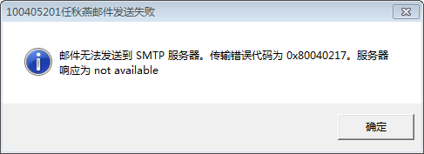
图2-16 邮件发送错误一

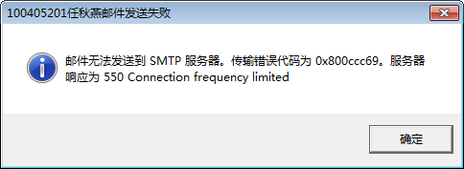
图2-17 邮件发送错误二

一般使用时可能会弹出如上图邮件发送失败的提示框，经过实验发现原因如下：
①首次使用可能，要开启SMTP服务，QQ邮箱会收到一份“QQ邮箱管理员”发来的邮件，根据邮件内容操作就可以了。弹出错误提示框为图2-15。
②邮箱密码或用户名输入错误，解决办法就是检查下，多输几次。弹出错误提示框为图2-15。
③如果弹出的如图2-16所示提示框，则原因是您发送量在一段时间内超过了最大QQ邮件的最大发送量限制，需要过一段时间在测试。由于QQ并不公开限制数与限制时间，经测试单次最大的发送量约300封，对于我们同学来说够用了，万一不够的话可换账号或手动发。

最后，有个公共附件的功能，它可对要发出的邮件添加附件，如果要添加的文件在程序所在文件夹下，只需输入文件名，程序会自动补全为完整路径，否则需要输入完整路径。

经以上设置完后即可单击“群发邮件”发送了，程序会发送同学的综合测评到对应同学的邮箱，并在邮件标题与内容中采用对应的称呼。

